第 11 章 现代光学的兴起

11.10 原子光学
原子光学是利用原子波动特性的一门光学技术，它也有可能对人类大有用处。在 20/21 世纪之交的年代里，物理学家发现有可能控制原子的相干特性，现在正在研制利用原子相干特性的器材设备，它们与利用激光的器材设备类似。21 世纪最初的十年中，我们可以期望为原子做成相当于激光器、光学纤维、反射镜和波导的器材设备。我们现在已经能够运用原子束来完成干涉术实验，并且证明这些器材设备是极端灵敏的测量设备，可以让我们以从未有过的精确度来检验物理理论和测量基本物理常数。

11.10.1 原子光学的起源
原子的波动性是德布罗意最早在 1923 年提出的，他认为，这些有质量的粒子还伴随有一种波。这一观念得到了薛定谔的发展。在实验上首先是由戴维森和革末于 1927 年在他们的电子衍射实验中演示了有质量的粒子的波动性。后来，埃斯特曼（1.Estermann）和斯特恩（O.Stern）于 1930 年演示了氟化锂晶体对氮原子和氢分子的衍射。他们的实验有效地开启了原子光学这一领域，因为这些实验最早演示了原子的类波特性。后来，原子光学领域中不断进行着创新活动，最终产生了气态玻色-爱因斯坦凝聚态（Bose-Einstein condensates，简称为 BEC），大量的原子占据了相同的量子态。在这种凝聚的物质态中，与每个原子相关的波都是同相位的，这种情况与激光中光子的行为直接对应。我们可以称之为原子激光。
随着原子的类激光源不断得到发展，物理学家建造了，并且不断发展与反射镜、波导一类的光学元件相当的元器件，用以操纵得到的原子束。依靠这些新器件，许多令人激动的实验变成了可能。例如，原子具有质量这一事实使得有可能运用原子干涉术以从未有过的灵敏度探查地心引力的特性。原子光学有可能让我们以先前没有可能的各种方式在微观尺度上对原子进行操纵和组装。
原子激光的目的是要把所有的原子置于同一种运动状态，使得与它们关联的波位相相同。在一种等同的玻色子的气体中（玻色子是其量子自旋等于普朗克常数的整数倍的粒子，有好几种原子属于玻色子），当其德布罗意波长超过原子间的平均间隔时就会发生这种情况。
20 世纪 20 年代玻色和爱因斯坦首先描述了这类气体的行为。他们说明了气体冷却到一定的低温后，原子的德布罗意波长大大超过原子间的平均距离，这时气体就会“凝聚”成单一的量子态。当时这种相变被看成是只有纯学术兴趣，因为其所需的温度远远低于实验家能够达到的温度。按照玻色和爱因斯坦的推导，如果玻色子气体冷却到临界温度 T_{c} 之下，所有的原子都将以占据可能的最低量子能态而寂静下来。

11.10.2 原子干涉仪实验
尽管演示原子波动特性的首次实验是在 20 世纪 30 年代完成的，原子光学领域始终停留在比较缺乏研究的状态中，直到 20 世纪 80 年代末至 90 年代初，这时有一些小组开始用原子做演示干涉的实验。第一批结果中有：德国康斯坦兹（Konstanz）大学的卡内尔（O.Carnal）和拉内克（J.Mlynek）所做的原子杨氏双缝实验与麻省理工学院（MIT）的普利查德（Pritchard）及其合作者所做的原子干涉仪实验（两份结果都在 1991 年发表）。康斯坦兹实验用的是氮原子，氮原子穿过薄金箔上精刻的双缝，双缝间相距 8 μm，在探测器中产生干涉图像。MIT 实验用的是钠原子，装置更为复杂，有三个精刻的光栅，干涉束明显地在位置上和动量上是分裂的。他们用的钠原子束德布罗意波长是 16 pm，光栅是自己特制的，周期为 0.4 μm，所得干涉信号为每秒 70 次。不出几个月，又有好几个研究小组也演示了原子干涉仪不同的图像。

11.10.3 原子反射镜
原子的光学系统中另一个重要的元件是反射镜的对应物。建造原子反射镜最普通的办法就是运用消逝波（evanescent wave）。这项工作根据的原理是，准谐振的强光与原子内部电子结构相互作用时会对原子产生作用力。这一“偶极力”的结果，使得原子被吸引到强光“红失谐”的地域。所谓红失谐，指的是光的频率小于原子内部跃迁频率，同时也使原子从强光“蓝失谐”的地域排斥出来。所谓蓝失谐，指的是光具有高于原子中电子跃迁的频率。
这样一来，要反射一个原子所需要的就是运用蓝失谐的强光作精细调谐，运用光在棱镜中发生内全反射时所产生的消逝波，就可以产生这种蓝失谐的强光。消逝波是在棱镜表面上出现的一种光场，它会随离表面的高度以指数衰减，其尺度大概是光的波长。落向这一棱镜的原子将会“反跳”。消逝波反射镜的概念是 1982 年由库克（R.J.Cook）和希尔（R.K.Hill）首先提出，他们在题为“用于中性原子的电磁镜”的论文中提出：
“当光在真空-介质界面上内全反射时，在传输中的消逝波薄层中的原子将会受到一个辐射力。对于调谐到双能级原子跃迁频率的光，这一力倾向于把原子从介质表面排斥出去，因此对于中性的慢原子来说，内部辐照的表面就像反射镜一样地作用。”
1988 年苏联的一个研究小组首先在实验中演示了这一现象。后来，巴黎高等师范学校有一个小组成功地在这样的反射镜上观察到了多起原子的反跳，这实际上创造了一种“原子蹦床”。还可以利用消逝波理顺空心光纤的内部，由此创造一条原子可以沿其运动的通道。
除了上述内容之外，科学家还做成或发展了一系列可用于原子的相干光学元件。

11.10.4 玻色-爱因斯坦凝聚
也许新近发展的最重要的原子光学对应物是类激光器的原子源。这种原子源可以产生高度相干的原子束，如同在 BEC 中观察到的那样。尽管 BEC 的观念很长时间就已建立，但在实验上实现凝聚的气体却是多年艰苦工作的顶点。在 20 世纪 80 年代里，做了许多工作，试图把原子激光冷却到凝聚态。以其基本形式来说，激光冷却就是利用频率低于原子谐振频率时的光散射，通过多普勒位移有选择地使快速原子减速。后来陆续发展了更进一步的激光冷却技术，诸如亚多普勒位移激光冷却和激光的“旁带冷却”。激光冷却使被陷原子的温度降到微开的范围，但其方法仍然不足以产生达到 BEC 所需的高密度和极端低的温度。只是在后来，当用上了蒸发冷却的补充过程，这些条件才得以满足。蒸发冷却的工作原理和一杯热咖啡冷却的原理是一样的；最热的原子被允许离开一群被囚禁的原子云，而剩下来的原子重新分配能量，这样做就会产生使剩下的那些原子降温的效果。位于美国科罗拉多州波尔德的国家科学技术院由科内尔（E.A.Cornell）和威依曼C.E.Wieman）领导的小组成员用这种技术首先产生了凝聚体。他们产生的凝聚体由大约 2 000 个铷原子组成，冷却到绝对零度以上一千万分之一度，这是以前从来没有达到过的最低温，使这片原子云成了太阳系中最冷的地方。这一壮举不久就被 MIT 的凯特勒（W.Ketterle）小组用钠原子赶上了。
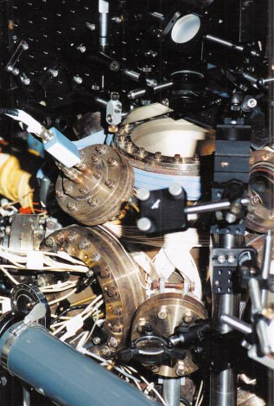
图 11 – 34 1997 年 MIT 小组用于观测玻色-爱因斯坦凝聚的实验装置
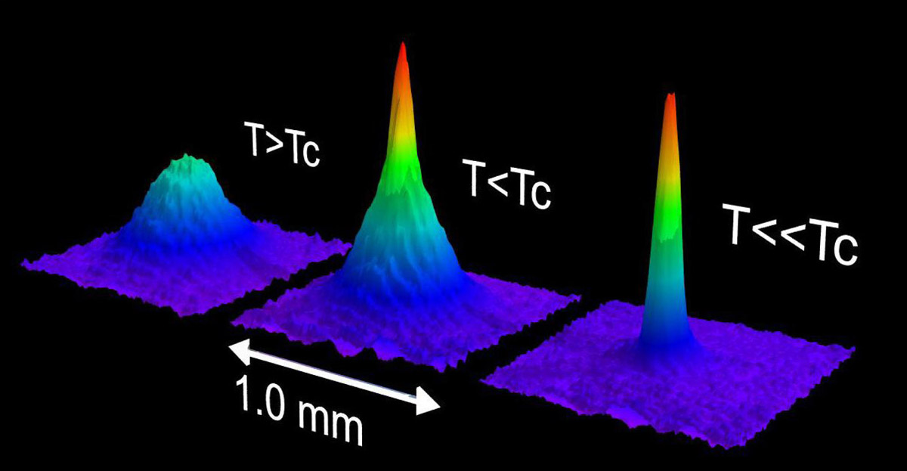
图 11 – 35 MIT 小组所做的玻色-爱因斯坦凝聚的实验图像。图像显示原子从原子陷阱中逸出 6 ms 之后原子的密度分布。更热的原子运动得更快，所以，在转变温度之上时原子有一个很宽的分布（如左图）。正当达到转变温度时，出现了尖锐的峰（如中图），这是由于原子正在凝聚到陷阱的基态。远低于转变温度时，所有的原子都进入了基态，仅仅留下中央的峰（如右图）。
产生 BEC 并非原子激光器故事的终结。当单个的玻色凝聚体从其束缚壁垒中释放出来时，它的行为很像激光的单个脉冲，于是凯特勒及其合作者能够从一单个的凝聚体耦合出大量的脉冲。曾经试图利用这类脉冲进行干涉术之类的原子光学实验，但从根本上来说，最好还是能够产生像连续波激光那样的连续相干原子源。德国的马克斯·普朗克量子光学研究所则宣布完成了一个实验，原子的相干流可持续 100 ms 之久。他们的方法是在用于约束 BEC 体的磁陷阱上打一个“孔”，原子就从这个小孔连续地漏出去。当然，仍然希望原子的束缚、冷却和凝聚的整个过程能够实现连续化。实现这一目标的实验步骤正在进行之中。

11.10.5 原子光学的应用和发展
原子光学有广泛的应用前景。其中有两项引人注目，一项是高精度原子干涉术；另一项是装配原子尺度上的结构。
原子干涉术比物质干涉术的其他各种形式具有许多优点。原子不像电子那样易受杂散场的影响，也比中子源容易产生束流。再有，它们具有相当大的质量，在探测引力现象时具有显著优势。特别是，卡塞维奇（M.A.Kasevich）和朱棣文的实验能够以极端灵敏的水平探测地球引力场的变化，其灵敏度达到地球重力加速度 g 的十亿分之一。由于有如此之高的精确度，人们建议把原子干涉术当作检验引力的量子理论的一条途径，因为它有足够的灵敏度，有可能探测到引力场中的量子力学涨落。运用原子干涉仪也可以很灵敏地测量转动，这可从古斯塔夫松（T.L.Gustavson）、博依尔（P.Bouyer）和卡塞维奇新近的实验得到例证，他们用铯原子做了一台干涉仪，组成了原子陀螺仪。也许在将来，如果技术装备可以小型化，原子干涉仪有可能构成非常精确的航海仪器的基础。
原子光学第二项重要的应用就是微型结构的装配。有了高精度的光学，就有可能以极高的精确度把原子安放在基片上，从而使结构建造在比目前光学光刻技术所允许的尺度小得多的尺度上，主要是因为原子的德布罗意波长更短。再有，许多原子沉积技术都是并行操作的，可使大量完全等同的微结构同时相互紧挨地产生。这样做在效率和可靠性上都有明显的好处。特别是，周期性的微结构可以用这个方法有效地实现。这一技术还具有如下的潜力：它可以应用在实际上是原子挨原子的尺度制作新一代微芯片，还可以形成密度极高的数据存储器件的基础。
原子光学正方兴未艾，除了一些特殊的原子光学实验装置，如原子阱、原子干涉仪、原子“喷泉”、原子激射器已有较系统的理论和实验研究之外，一系列相关的子学科，如非线性原子光学、相干原子光学、量子原子光学、介观原子光学等相继出现。原子光学已形成一个较系统的学科，而且仍在继续发展中。
相干原子光学是研究相干原子物质波的产生及其相互作用的分支学科。现阶段相干物质波的产生是将原子磁阱中形成的 BEC 用某种方式耦合出来，形成原子激射器。它研究各种相干的相互作用过程，既包括相干物质波间的相互作用，也包括相干光波和相干原子物质波之间的相互作用；研究这类相干作用如何保持原子的相干性，如何利用动量转移来相干地控制原子；如何通过相干相互作用来放大原子物质波等。相干原子光学是一个刚开始研究的新领域，它的发展对基础物理问题研究极其重要。
介观原子光学是在介观尺度上研究对原子的精微操控并将其用于建造一些介观原子器件的分支学科，所以又可以称之为空间微结构原子光学。原子芯片的设计和制造成功是介观原子光学最重要的成就之一。图 11 – 36 显示的是德国海德堡大学设计和制造的原子芯片外形图。原子芯片应用集成在基片上的微器件，来操纵被控制在临近基片的中性原子。这些被集成的微器件是一些线度为 10 μm 左右的微电流结构、微带电结构、微小光路，形成微型原子阱、原子波导、原子分束器、原子干涉仪、原子微团阵列等微器件。所有这些微器件集成在几个 mm² 的面积内，工作在超高真空的腔室中。利用这些微型装置，可以进行一些初步的量子信息处理工作。这和电子与光子的行为非常相似，不过这里信息的载体不是电子或光子，而是中性的超冷原子。由于超冷原子的特性与电子、光子有所不同，对于信息的存储和处理必定有其独特之处，因此这样的突破有可能成为某种新技术发展的起点。
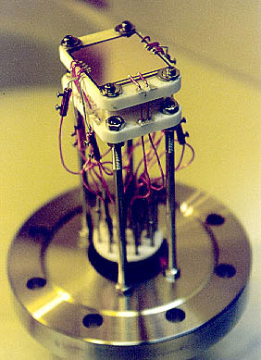
图 11 – 36 原子芯片外形图

Carnal O，Mlynek J.Phys.Rev.Lett.，1991，66：2689 ~ 2692
Keith D W，et al.Phys.Rev.Lett.，1991，66：2693 ~ 2696
Cook R J，Hill R K.Opt.Commun.，1982，43：258

